ПАСПОРТ
захоронения жертв войн
8486
(учетный номер паспорта)
1. Место и дата захоронения: РБ, Гродненская обл., Кореличский р-н, Турецкий с/с, аг. Турец
(область, район, город, сельсовет, нас. пункт, число, месяц, год)
2. Вид захоронения: братская могила.
3. Охранная зона (граница захоронения): 3 х 3 м.
4. Краткое описание захоронения и его состояние: установлен гранитный памятник с именами захороненных, имеется металлическое ограждение.
5.Количество захороненных:
всего | В том числе по категориям |  |  |  |  |  |  |  | Из них |  | Приме  чания
всего | военнослужащих |  | участников сопротивления |  | военнопленных |  | жертв войны |  | изв. | неизв. | Приме  чания
всего | изв. | неизв. | изв. | неизв. | изв. | неизв. | изв. | неизв.
6 | - | - | - | - | - | - | 6 | - | 6 | - | -

6. Персональные сведения о захороненных:
№п\п | Воинское звание | Фамилия | Собственное имя | Отчество (если таковое имеется) | Дата рождения. | Дата гибели или смерти | Место первичного  захоронения | Место службы | Место рождения и призыва
- 1 | - | Бурак | София |  | 1869 | 14.06.1943 | -//- | - | -
- 2 | - | Бурак | Александр |  | 1895 | 14.06.1943 | -//- | - | -
- 3 | - | Бурак | Наталья |  | 1898 | 14.06.1943 | -//- | - | -
- 4 | - | Бурак | Иосиф |  | 1885 | 14.06.1943 | -//- | - | -
- 5 | - | Бурак | Станислава |  | 1905 | 14.06.1943 | -//- | - | -
 | - | Бурак | Иван |  | 1904 | 14.06.1943 | -//- | - | -

7.Кто осуществляет уход за воинским захоронением: КУСП «Черняховский-Агро», ГУО «Турецкая средняя школа», Турецкий с/с.

8.Фотоснимок 9.Карта расположения
захоронения
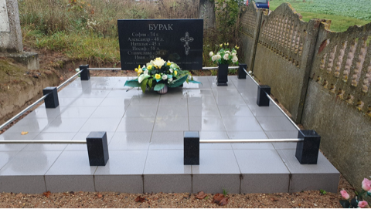 |  | 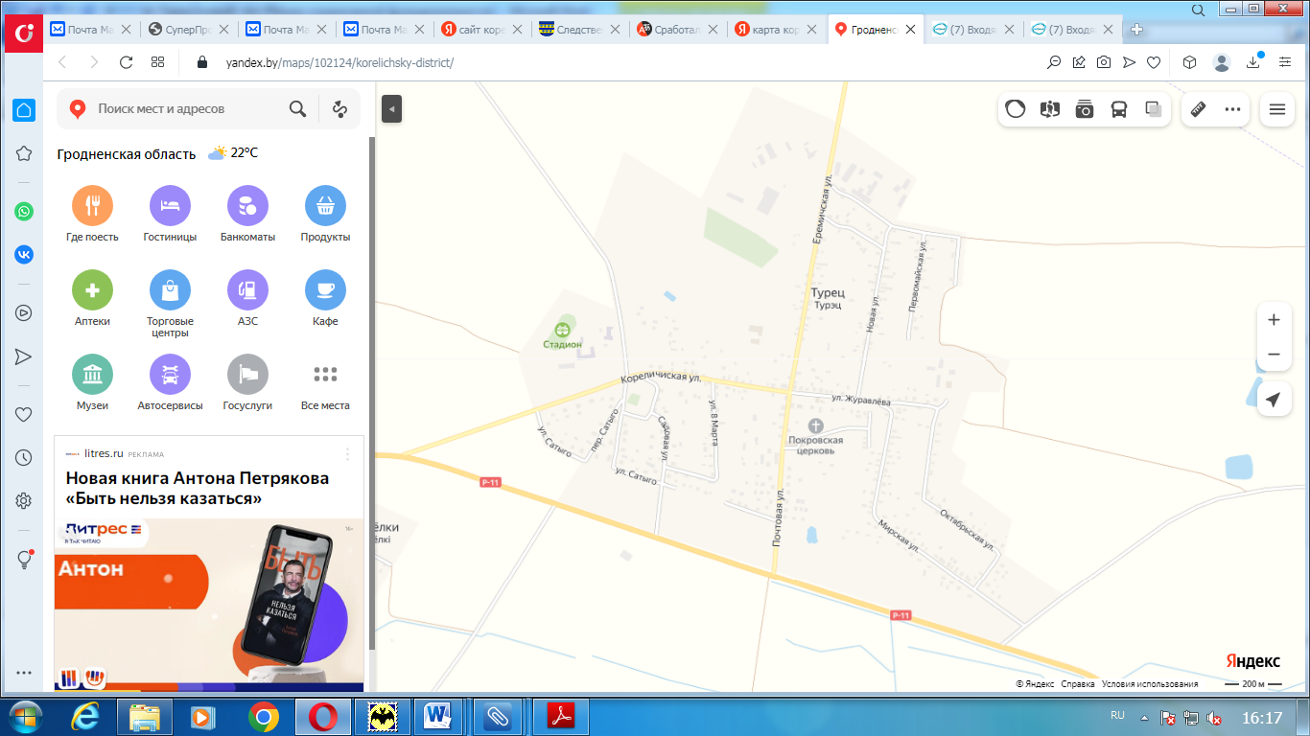

10. Дополнительная информация: захоронены мирные жители д. Броносово, расстрелянные немецко-фашистскими захватчиками 14 июня 1943г. и захоронены на гражданском кладбище аг. Турец. Состояние захоронения хорошее.

11. Подписи уполномоченных представителей:

местного исполнительного  и распорядительного органа  базового территориального уровня  М.П. | ________________ Г.Н.Шатуев_
 | (председатель районного
 | исполнительного комитета)
__ _______________ 2023 г.
военного комиссариата | С.А.Шалин
М.П. | (начальник обособленной группы)
__ _______________ 2023 г.

